 **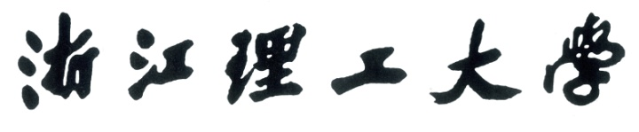**

**《数字电子技术课程设计》报告**

**班级： 计算机科学与技术21(4)班**

**学号： 2021329600006**

**姓名： 陈昊天**

**序号： 4-7**

浙江理工大学本科课程设计任务书

|  |  |  |  |
| --- | --- | --- | --- |
| **设计题目** | **电子脉搏测试仪的设计** | | |
| **设计要求** | 1. 通过基于红外线传感器的脉搏测试仪的实现，熟悉数字系统的一般设计、制作和调试方法，初步掌握大规模集成电路的应用方法和注意事项； 2. 掌握常用数字集成电路（555、计数器、译码器等）的应用； 3. 了解影响脉搏测试仪指标的基本因素。 | | |
| **主要技术指标** | 1. 了解放大电路，经整形、滤波后得到方波信号； 2. 设计门控电路的暂稳态时间为30秒； 3. 设计译码、显示电路，记录被测心率。 | | |
| **工作内容** | 1. 用555芯片设计半分钟定时器，同时设计三位计数电路对方波信号进行计数，并设计译码电路将BCD码翻译成数码管的七段码。 2. 设计驱动电路驱动三位数码管，显示半分钟心跳次数。 3. 装配硬件电路并进行硬件测试、记录结果。 4. 整理数据，撰写设计报告并上交。 | | |
| **工作计划** | 2022.11.30：介绍设计题目，工作原理，设计要求,下发课程设计任务书；  2022.12.7：设计出电路原理图，选择合适的元器件并进行元器件测试；  2023.1.13：根据所选元器件组装并焊接实际电路；  2023.1.20：调试电路，排除故障，记录有关参数指标；  2023.1.23：答辩，按要求整理数据，撰写设计报告。 | | |
| **设计报告要求** | 1. 产品的技术指标、功能要求； 2. 电子脉搏测试仪的原理（框图）； 3. 单元电路（门控、计数、译码）的工作原理，包括重要芯片的介绍等； 4. 电子脉搏测试仪的设计思路及原理图（或Multisim仿真图）；调试的步骤和注意事项； 5. 测量数据记录（指导书P13）； 6. 设计过程问题总结与心得体会。 | | |
| **指导教师**  **签 名** | 年 月 日 | **系主任签名：** | 年 月 日 |

1. 产品的技术指标、功能要求

电子脉搏测试仪就是通过红外线传感器检测出手指中动脉血管的微弱波动，由计数器计算出每分钟波动的次数。通过本产品的制作，掌握常用模拟、数字集成电路（运算放大器、非门、555 定时器、计数器、译码器等）的应用。

1. 电子脉搏测试仪的原理（框图）

整机电路由3位计数器电路、门控电路、译码驱动显示电路组成，如图所示。

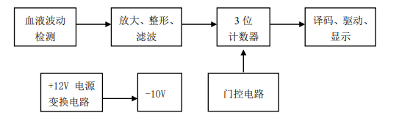

1. 单元电路（门控、计数、译码）的工作原理，包括重要芯片的介绍等；
2. 门控电路

555 内部电路由基本 RS 触发器 FF、比较器 COMP1、COMP2和场效应管 V1 组成。当 555 内部的COMP1反相输入端（-）的输入信号 VR小于其同相输入端（+）的比较电压 VCO时，COMP1输出高电位，置触发器 FF 为低电平，即 Q=0；当 COMP2同相输入端（+）的输入信号 VS大于其反相输入端（-）的比较电压时，COMP2输出高电位，置触发器 FF 为高电平，即 Q=1。RD 是直接复位端；MOS 管 V1是单稳态等定时电路时，供定时电容 C 对地放电作用。

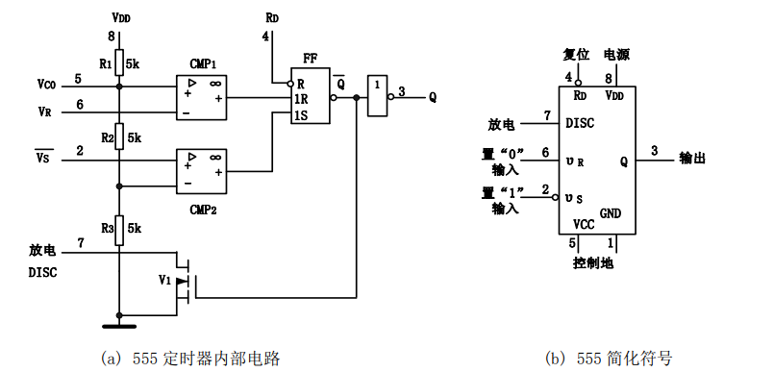

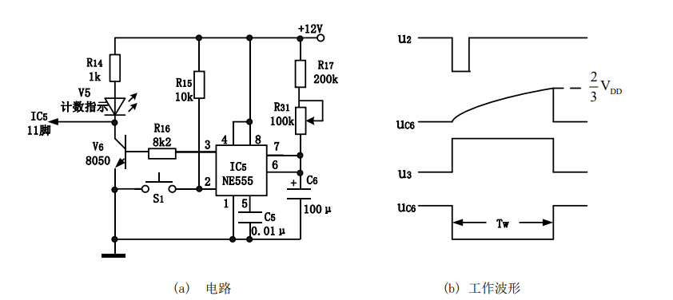

1. 当接通电源的时候，+12V 电源电压通过 R15对电容 C4进行充电，2 脚的电压马上变成 12V（“1”电平），触发器 FF 被置“0”，即 555 的 3 脚输出“0”电平。V6截止，V6的 C 极为高电位，所以计数器 MC14553 不计数，此时 V5不亮。
2. 当按下S1按钮时，2脚电压为0V，低于 1/3 电源电压。555 内部 CMP2输出高电平,触发器 FF 被置“1”，即 3 脚输出“1”电平，V6饱和导通，V5发光，V6集电极输出低电平，使计数器 MC14553 清零，开始计数。同时 555 内场效应管截止，12V 电压通过 R17 给 C6充电，C6的电压逐渐增高，如图uc6波形。
3. 当 C6的电压充到 2/3 电源电压的时候，555 内 CMP1输出高电平，触发器置“0”，3 脚输出低电平，V6集电极输出高电平，因此计数器 MC14553 的 11 脚变为高电平，计数器停止计数；同时 555 内场效应管导通，电容C6通过场效应管迅速放电到低电平，返回稳定的状态，定时结束。

Tw = R\_17 \* C\_6 \* ln3 = 1.1 \* R\_17 \* C\_6

1. 3位计数电路

计数器 MC14553 的 DS1～DS3输出为方波。当按下 S1时，V6饱和导通，V6的 C 极为低电平，MC14553 的 11 脚变为低电平，计数器开始对送到 12 脚的从整形电路过来的方波个数进行计数，最大计数为 999，计数结果以 BCD 码的形式从Q0～Q3输出。11 脚不管是高电平还是低电平，DS1～DS3始终输出方波。当 DS1是低电平的时候，个位显示器被选中，Q0～Q3输出个位要显示的数值；当 DS2是低电平的时候，十位显示器被选中，Q0～Q3输出十位要显示的数值；当 DS3是低电平的时候，百位显示器被选中，Q0～Q3 输出百位要显示的数值。

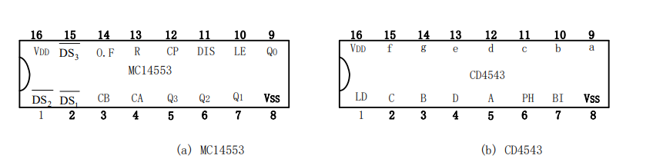

计数器 MC14553 真值表如下：

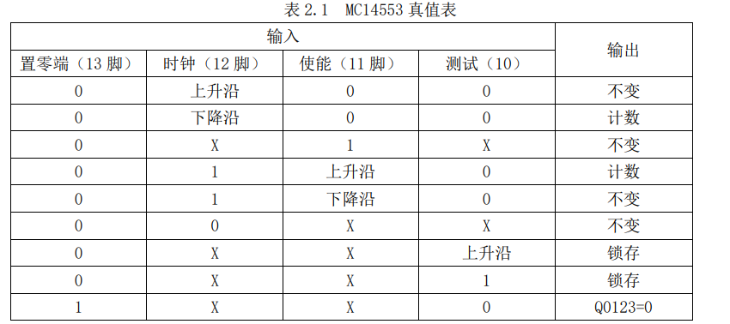

计数器 MC14553 的 DS1～DS3输出为方波，波形如图 8 所示。当按下 S1时，V6饱和导通，V6的 C 极为低电平，MC14553 的 11 脚变为低电平，计数器开始对送到 12 脚的从整形电路过来的方波个数进行计数，最大计数为 999，计数结果以 BCD 码的形式从 Q0～Q3输出。11 脚不管是高电平还是低电平，DS1～DS3始终是输出图 9 的方波。当 DS1是低电平的时候，个位显示器被选中，Q0～Q3输出个位要显示的数值；当 DS2是低电平的时候，十位显示器被选中，Q0～Q3输出十位要显示的数值；当 DS3是低电平的时候，百位显示器被选中，Q0～Q3 输出百位要显示的数值。

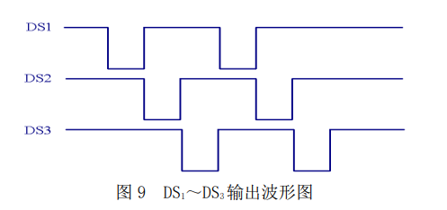

1. 译码、驱动、显示电路

译码器 CD4543 有四个输入端：A、B、C、D，与计数器的输出端相连；有七个数码笔段输出驱动端：a～g。译码器 CD4543 可以驱动共阴、共阳两种数码管，使用时，只要将 PH 引脚接高电平，即可驱动共阳极的 LED 数码管；将 PH 引脚接低电平，即可驱动共阴极的 LED 数码管。

显示采取动态扫描的方法，即每一时刻只有一个数码管被点亮，但是交替的频率非常快，由于人眼的视觉残留效应，人眼看到的就是静止的数字显示结果。计数器送来的数据，经过CD4543 翻译成 7 段字码后，接到数码管的 7 个笔画端，点亮相应的笔画段。数码管采用共阳极的。CD4543 的真值表如下：

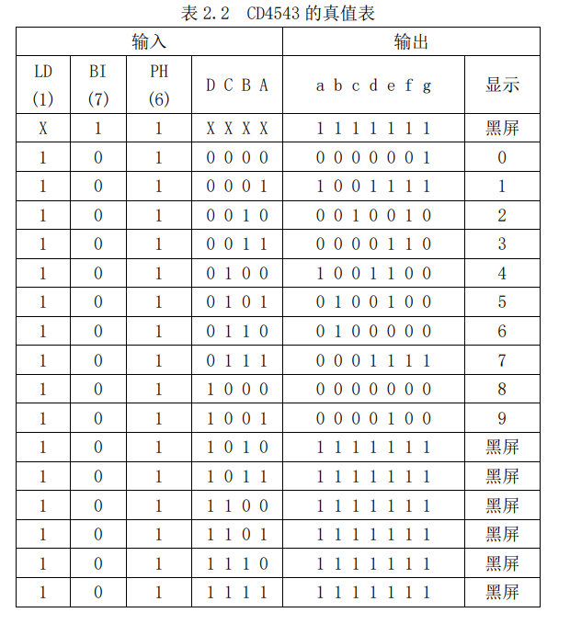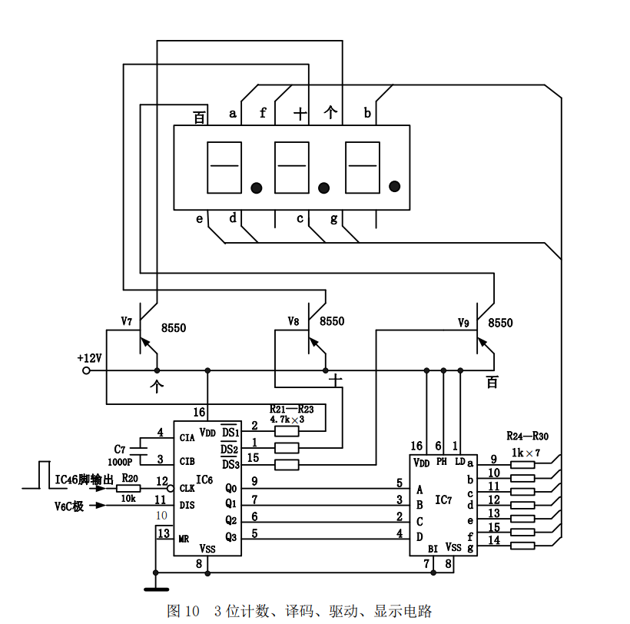

1. 电子脉搏测试仪的设计思路及原理图；调试的步骤和注意事项；
2. 设计思路及原理图

整机电路由3位计数器电路、门控电路、译码驱动显示电路组成，脉搏信号由函数信号发生器提供。

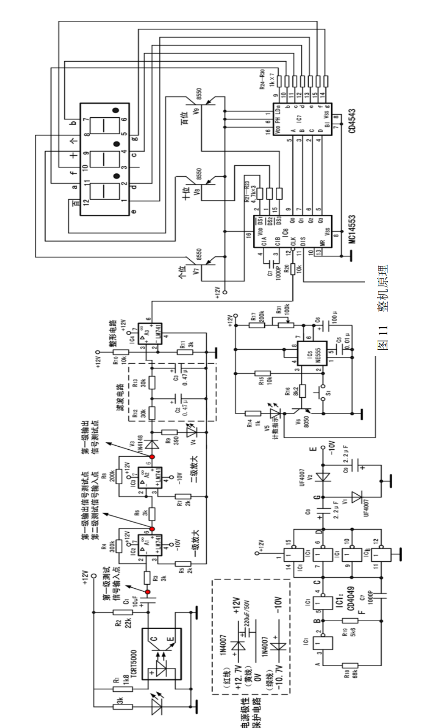

1. 调试的步骤和注意事项
2. 门控电路的调试

电路连接完毕后通电。此时，门控电路进入稳态，用数字万用表 DC20V 挡测量 3、6、7脚与 1 脚之间的电压都为0V，V6的 C 极与 1 脚之间的电压为12V，V5不发光。按一下S1按钮，门控电路输出状态发生翻转，进入暂稳态，555 输出端 3 脚输出高电位，因此V6饱和导通，V6的 C 极输出低电位，V5发光，用数字万用表 DC20V 挡测量 6、7 脚与 1 脚之间的电压，可以发现，电压是慢慢上升的，当上升到 8V 左右的时候（时间是 30 秒），门控电路输出状态又发生翻转，进入稳态，此时 555 输出端 3 脚输出低电位。用数字万用表 DC20V 挡测量 3、6、7脚的与 1 脚之间的电压，都是0V，V6的 C 极与 1 脚之间的电压为12V，V5不发光。如果暂稳态的时间不是 30 秒，则最后测量的心率不准确。需要调整 R17或 C6的参数来达到 30 秒的要求。具体计算公式：1.1× R17× C6=30。

1. 计数、译码、驱动、显示电路的调试

电路连接完毕后通电。此时由于门控电路的控制作用，计数器 MC14553 的使能端（低电平有效）被置“1”，计数器不计数，输出的 BCD 码是 0000 即 5、6、7、9 脚的电压大约是0V。用示波器双踪测量 DS1、DS2之间、DS2与 DS3之间波形，测试并记录波形（示波器量程：双踪，5V/DIV，1mS/DIV）。

按一下门控电路的 S1，这时，V5 发光，计数器的使能端被置“0”，计数器开始按函数信号发生器的脉冲计数。计数的结果以 BCD 码的形式送到译码器进行译码。译码后的结果送到数码管显示计数的结果。过 30 秒钟后，门控电路输出高电平，计数器使能端被置“1”，计数器停止计数。数码管显示最后计数的结果，此数字乘 2 即是被测的心率。测量并记录计数器停止计数后，集成电路 MC14553 及 CD4543 的引脚电压并填入表中。

1. 测量数据记录

（1）门控电路

稳态

|  |  |  |  |  |  |  |  |  |  |
| --- | --- | --- | --- | --- | --- | --- | --- | --- | --- |
| 项目 | U1 | U2 | U3 | U4 | U5 | U6 | U7 | U8 | Uc |
| 测量值 | 0 | 11.97 | 0 | 11.93 | 7.92 | 0 | 0 | 11.96 | 10.62 |

暂稳态

|  |  |  |  |  |  |  |  |  |  |
| --- | --- | --- | --- | --- | --- | --- | --- | --- | --- |
| 项目 | U1 | U2 | U3 | U4 | U5 | U6 | U7 | U8 | Uc |
| 测量值 | 0 | 11.95 | 10.58 | 11.96 | 7.97 | 0~7.94 | 0~7.94 | 11.96 | 0.02 |

暂稳态时间 T = 29.5秒

（2）计数、译码、驱动、显示电路

|  |  |  |
| --- | --- | --- |
| 项目 | DS1、DS2、DS3 | V7、V8、V9的C极 |
| 波形 | IMG_0752 | IMG_0753 |

（3）稳态时MC14553引脚电压

|  |  |  |  |  |  |  |  |  |  |  |
| --- | --- | --- | --- | --- | --- | --- | --- | --- | --- | --- |
| 项目 | U5 | U6 | U7 | U9 | U3 | U4 | U11 | U13 | U8 | U16 |
| 测量值 | 0 | 0 | 0 | 0 | 4.31 | 4.67 | 10.46 | 0 | 0 | 11.96 |

（4）稳态时CD4543引脚电压

|  |  |  |  |  |  |  |  |  |
| --- | --- | --- | --- | --- | --- | --- | --- | --- |
| 项目 | U2 | U3 | U4 | U5 | U9 | U10 | U11 | U12 |
| 测量值 | 0 | 0 | 0 | 0 | 1.67 | 1.68 | 1.69 | 1.68 |
| 项目 | U13 | U14 | U15 | U1 | U6 | U16 | U7 | U8 |
| 测量值 | 1.70 | 11.98 | 1.72 | 11.97 | 11.95 | 11.95 | 0 | 0 |

1. 设计过程问题总结与心得体会

本次设计的电子脉搏测试仪，我们采用了基于红外线传感器的方式，利用定时器、计数器、译码器等数字集成电路实现对心率的检测，并将检测结果通过数码管显示出来。

在这次设计实践中，我们体会到了数字系统的一般设计、制作和调试方法，并初步掌握了大规模集成电路的应用方法与注意事项，例如：计数器、译码器、驱动电路等。同时，我们也掌握了影响脉搏测试仪指标的基本因素，并对常用的数字集成电路有了深入的了解。

通过本次实践，我们也学会了如何通过放大电路获取方波信号，设计门控电路的暂稳态时间，以及设计译码、显示电路，记录被测心率等。

在本次设计中我们充分学习和掌握了数字集成电路的应用方法和大规模集成电路的应用注意事项，以及对影响脉搏测试仪指标的基本因素有了深入的认识。同时，也提高了我们在设计实践和制作实验方面的能力。